Мастер-класс по сенсорному развитию «Веселые гусеницы».
Автор: Андриенко Ольга Викторовна, воспитатель МАДОУ№21 «Искорка», г. Бердск., Новосибирская область.
Назначения: хорошая идея для изготовления дидактического материала, для игры детям.
Описание: мастер-класс рассчитан на педагогов дошкольного образования и родителей.
Цель: Изготовления дидактической игры из подручного материала своими руками.
Материалы и инструменты: нитки для вязания (желтый, красный, синий, зеленый), крючок №2,5, яйца от киндера (мне понадобилось 18 штук), бусинки, медная проволочка тонкая (для усиков),готовые глаза 4 пары, маленькие пуговицы 4 штуки, липучка, крючки, горячий клей.
В каждом доме есть яйца от киндеров которые мешаются и дети с ними практически не играют. Из этих яиц можно сделать разные поделки. Предлагаю сделать гусеницы своими руками из яиц киндера для развития сенсорики. Дидактическая игра позволяем изучать и закреплять знания о цвете, развивает мелкую моторику рук и пальцев так же развивает мышление.

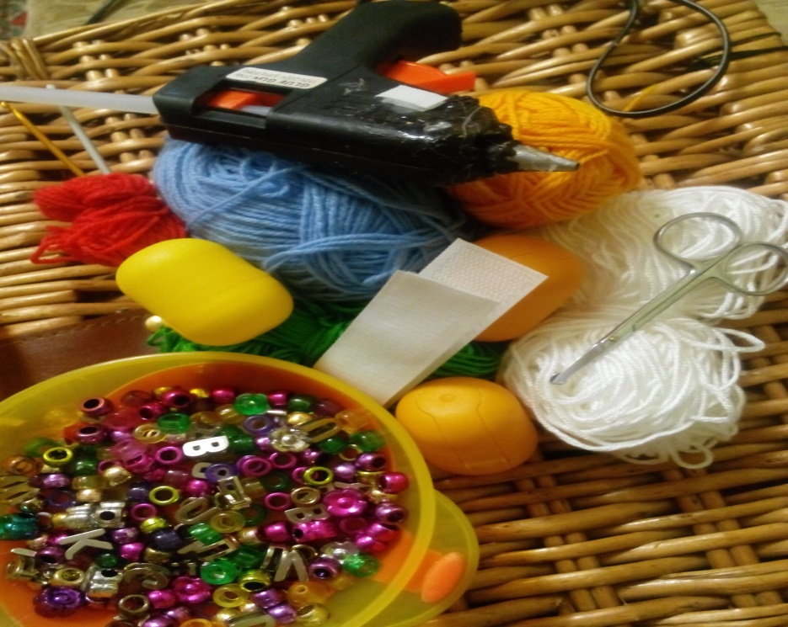
Начинаем обвязывать яйца. Берем крючок и пряжу начинаем набирать цепочку из 4 петель, затем закрепляем в круг и обвязываем по кругу.
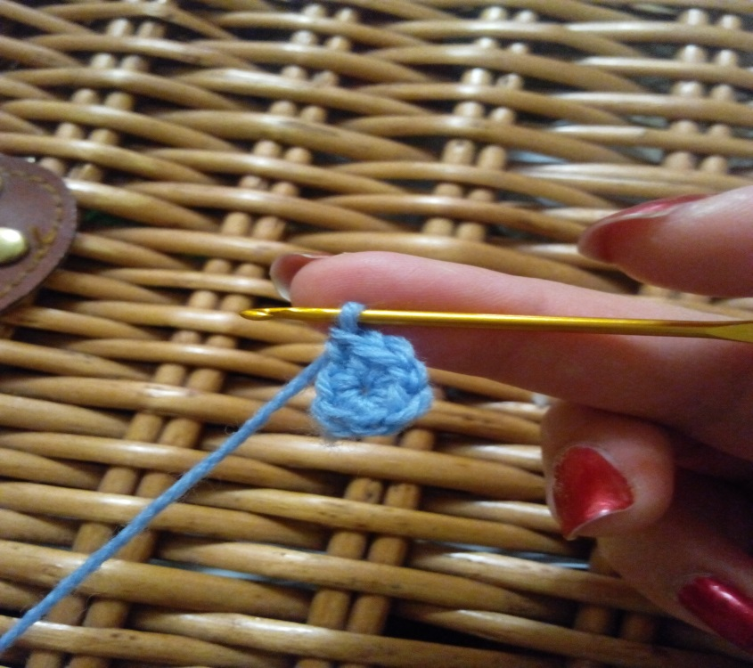
Премеряем вязаный кармашик на яйце.
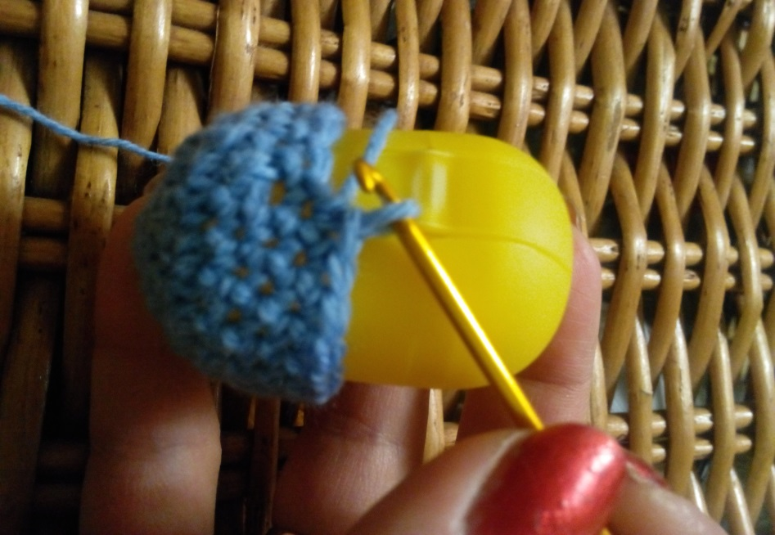
Полностью обвязываем яйцо но только не убираем из кармашка. В некоторые гусеницы я наполнила крупой (горох), при этом детям будет интересно собирать гусеницы по цвету.

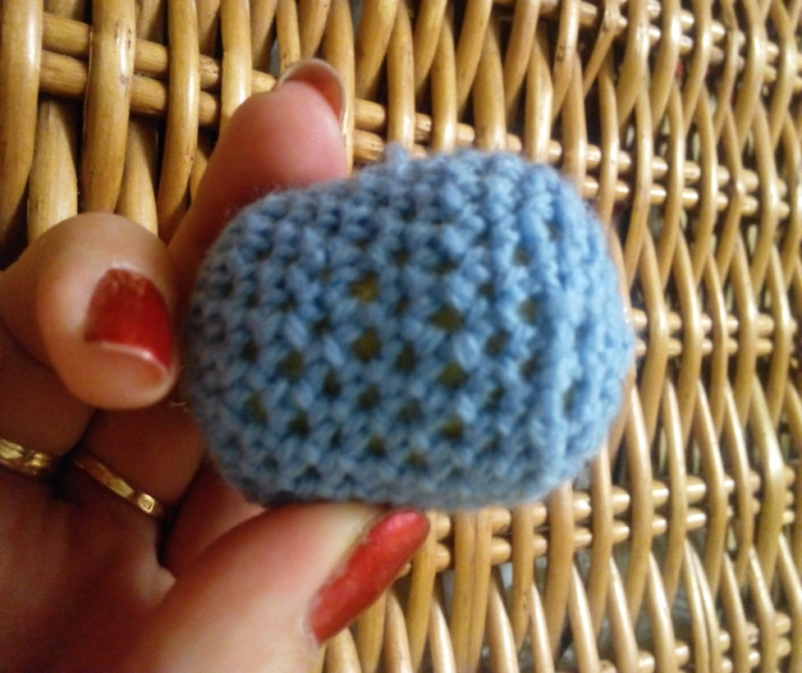
Я использовала 4 яйца синего цвета, 4 красных, 5 желтых и 5 зеленых. Наполнила горохом зеленую гусеницу и красную гусеницу.
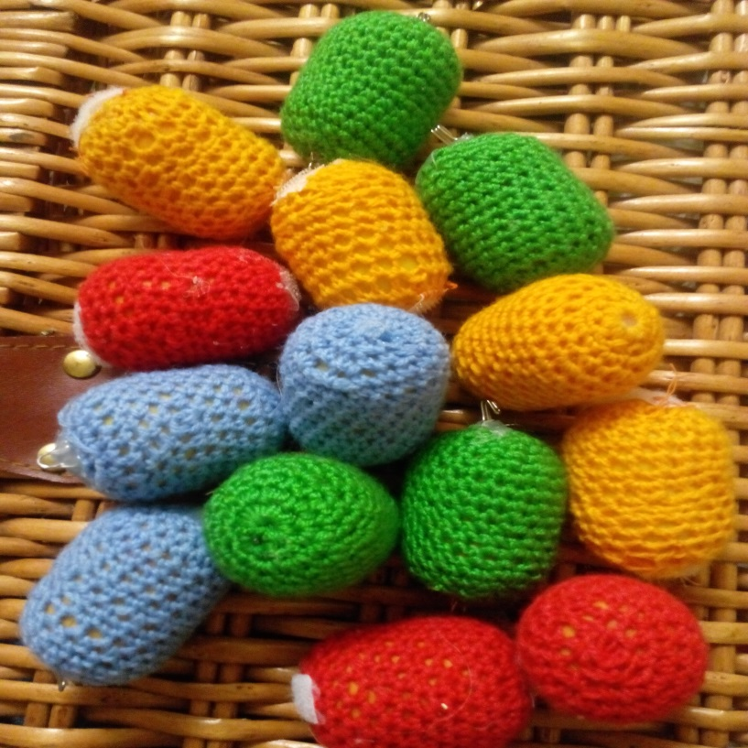
Когда все яйца обвязали, приступаем к оформлению головы гусеницы. Приклеиваем глаза, нос и рот.
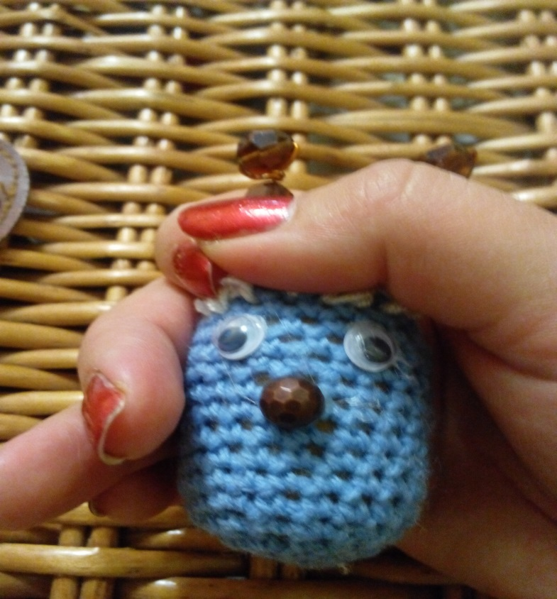

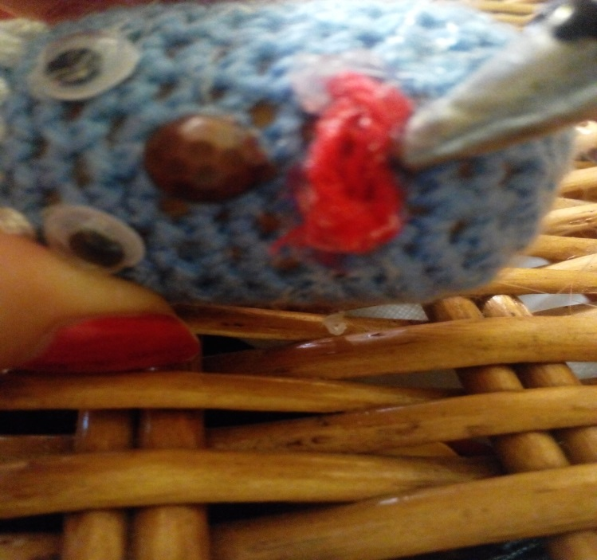
После начинаем делать усики. На прополку надеваем бусинки, закрепляем.
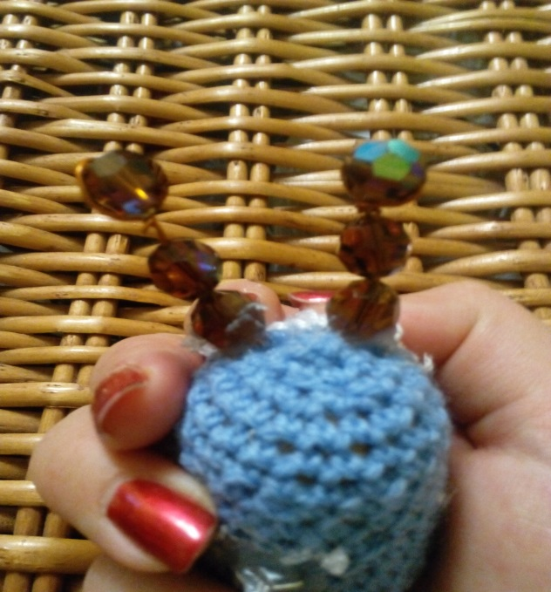
Для того что бы детям было интересно я сделала волосы из пряжи.
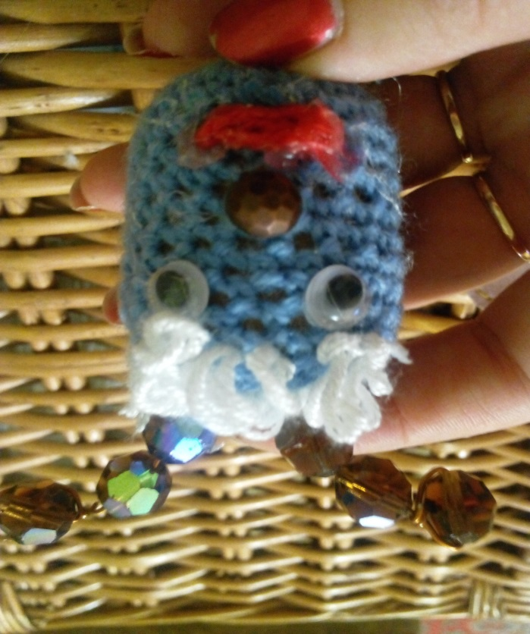
Вот такая мордашка гусеницы у меня получилась. Теперь делаем крепления для того чтобы наши обвязанные яйца соединялись. Так же как и с наполнителями я поделила желтая гусеница и красная гусеница соединяются с помощью липучки.
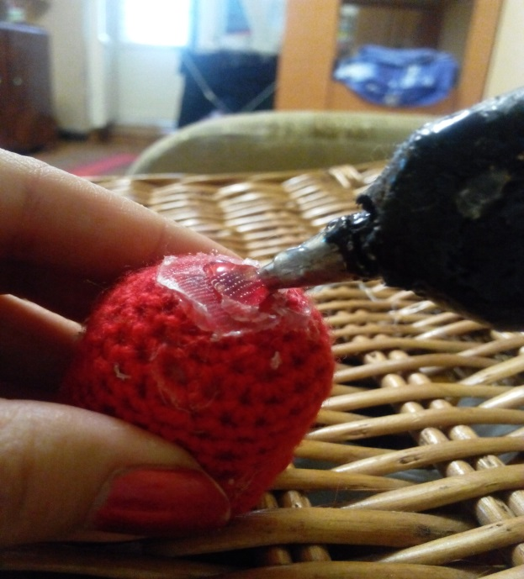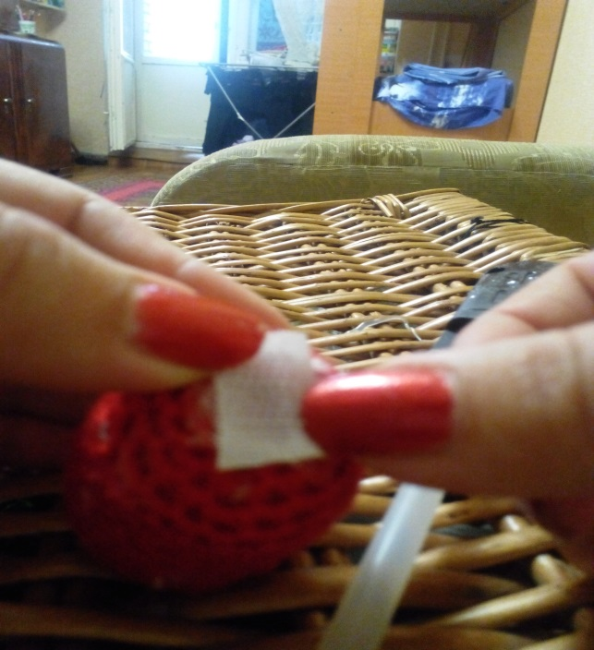
Зеленая гусеница и синея гусеница соединяются с помощью крючков.
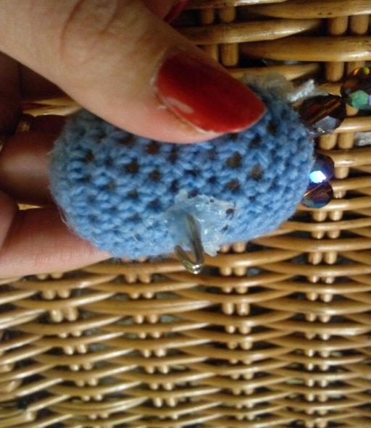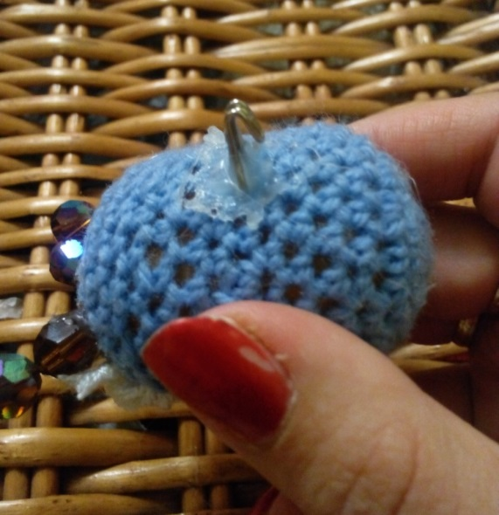
Совсем не сложно и быстро делаются эти веселые гусеницы.
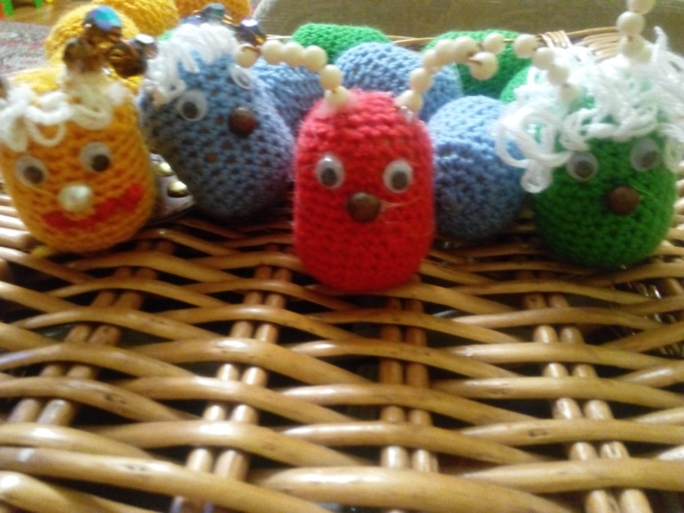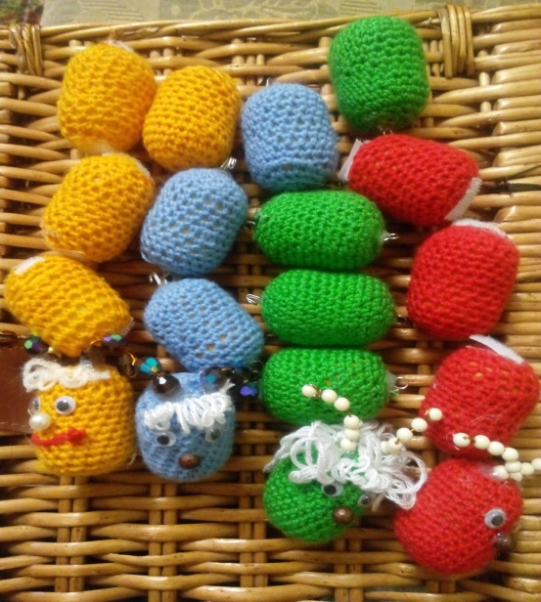
Желаю Вам успехов в работе.

